Устройство для контроля присутствия персонала «УКП-персонал»

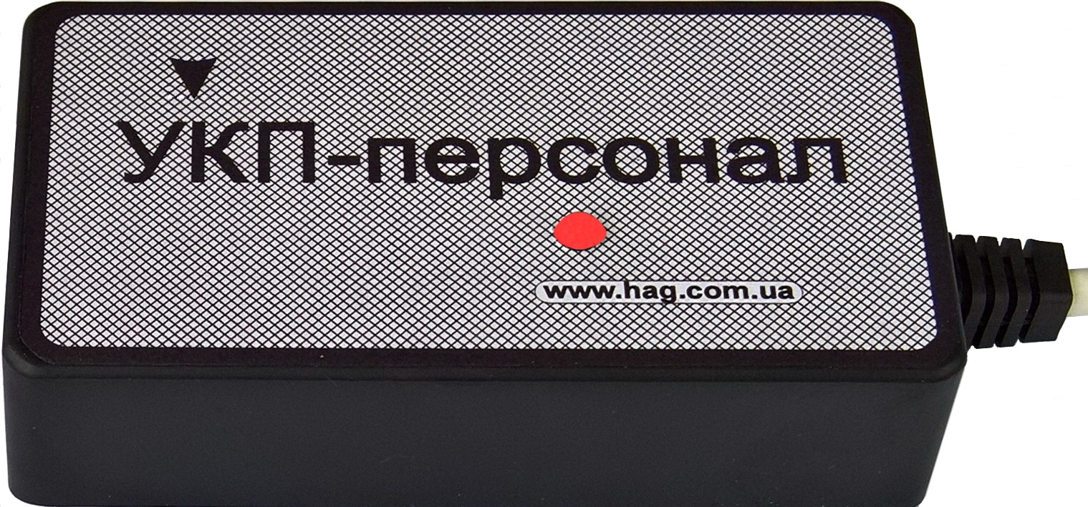 | Эта информация будет полезной для всех руководителей, кто озадачен вопросом контроля присутствия своих подчиненных на рабочем месте в рабочее время, но, не имеет возможности делать это лично и круглосуточно.

Фирма ООО «ПКФ ХАГ» предлагает Вашему вниманию уникальное малобюджетное устройство собственной разработки (патент Украины № 120775 от 10.11.2017 г.), которое предназначено
для дистанционного контроля присутствия персонала (охранников, сторожей, вахтеров, дежурного медперсонала, операторов АЗС, котельных и т.п.) на своем рабочем месте в заданные рабочим графиком интервалы времени, а также для оперативного вызова персоналом помощи простым нажатием тревожной кнопки.
Устройство обеспечивает возможность подтверждения персоналом своего присутствия
на посту/рабочем месте путем
- кратковременного нажатия на внешнюю кнопку (проводную, размещённую вне корпуса прибора);
- использования для отметки специального магнитного брелока;
- отметки по срабатыванию внешнего ИК-датчика движения, подключенного ко входу УКП вместо
кнопки для отметки присутствия.

Устройство имеет два независимых канала передачи информации:
1. Проводной (релейный выход УКП), для подключения к шлейфу стандартных приборов охран-ной сигнализации с целью передачи извещений о нештатных событиях.
2. Беспроводной (встроенный в устройство GSM-модуль), для передачи подробной информации
о текущем состоянии УКП администратору/уполномоченному лицу (например, оператору ПЦН),
а также для дистанционного программирования прибора.

Устройство круглосуточно контролирует выносную тревожную кнопку.
При ее нажатии администратору отсылается приоритетное тревожное SMS-извещение “Нужна срочная помощь”, которое дублируется звонком на мобильный телефон администратора с целью привлечения его внимания к этому извещению.
Предусмотрено формирование двух видов тревожного извещения:
- скрытного (без включения сирены) - при коротком нажатии на кнопку;
- “громкого” (с включением сирены на программно заданное время) - при удержании тревожной кнопки в нажатом состоянии более 4 сек.

Устройство обеспечивает:
- дистанционное программирование и контроль состояния УКП посредством SMS и DTMF-команд и запросов с мобильного телефона администратора;
- возможность дистанционного назначения администратором до четырёх интервалов времени в течение одних календарных суток, в каждом из которых контроль присутствия персонала может проводиться с разной периодичностью (от 1-й мин. и до 24-х час. с дискретностью 1 мин.);
- звуковое и дублирующее её визуальное приглашение персоналу отметить свое присутствие на рабочем месте;
- возможность назначения времени ожидания отметки присутствия персоналом (1- 9 мин.);
- возможность программного выбора реакции прибора на приближение или, наоборот, на удаление магнитного брелока к/от метки на лицевой поверхности УКП (см. фото);
- возможность дистанционного включения/отключения администратором режима контроля присутствия, а также запуска внеочередного контроля присутствия как в пределах, так и за пределами назначенных временных интервалов;
- автоматическую коррекцию устройством встроенных в него часов по USSD-запросам оператору мобильной связи;
- контроль остатка средств на лицевом счету карточки GSM-модуля по USSD-запросам оператору мобильной связи;
- возможность задания минимального остатка средств на лицевом счету, о достижении которого устройство автоматически оповестит администратора SMS-сообщением;
- автоматическое оповещение администратора SMS-сообщением о точном времени и дате подачи питания на ранее обесточенное устройство с указанием в этом же сообщении времени последней отметки персоналом своего присутствия на объекте (после которой УКП был обесточен), а также баланса лицевого счёта на момент включения питания;
- ответ на SMS-запрос администратора о времени и дате десяти последних включений устройства после его обесточивания.

“УКП-персонал“- малобюджетное устройство,
которое гарантированно лишит персонал возможностей
незаметно покидать рабочее место в рабочее время!

